08. Fuentes de Alimentación

Electricidad

Tipos de corriente
Una fuente de alimentación transforma la corriente alterna que llega del "enchufe" de la casa en la corriente continua que necesita el ordenador. Es lo que se llama un convertidor AC/DC.
Abreviaturas:
- AC: Corriente Alterna en inglés Alternating Current
- DC: Corriente Continua en inglés Direct Current
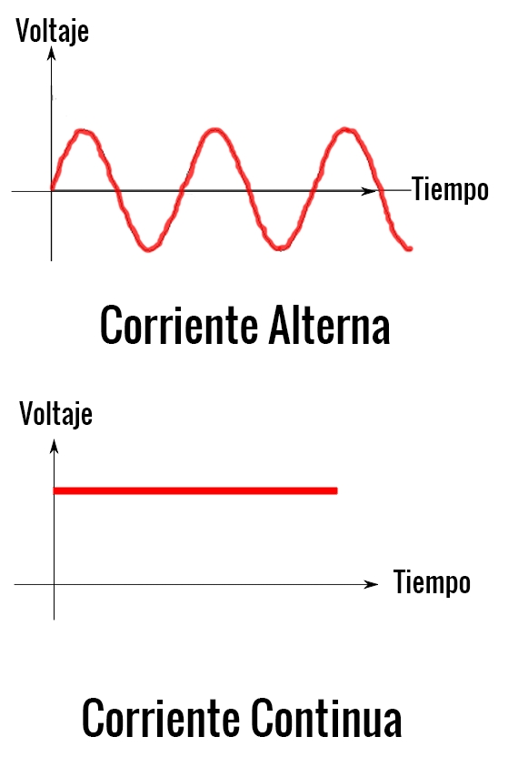

Características de la electricidad
- Voltaje: Se mide en Voltios (V). El voltaje debe ser exactamente el que necesita el aparato.
- Intensidad: Se mide en Amperios (A). La fuente de alimentación puede proporcionar mas que los amperios que necesita el aparato, pero no menos.
- Potencia: Se mide en Vatios (W).
Ejemplo: Si una fuente de alimentación puede suministrar 600W y el voltaje de los enchufes en España es de 230V. ¿Cuantos Amperios como máximo puede gastar la fuente de alimentación?
Mas información:
- Fuente de Alimentación del ordenador
- Cómo elegir una fuente de alimentación para tu PC
- ¿Qué es una fuente de alimentación y por qué es tan importante?: Explica la estabilidad de la señal electrifica.
- ¿Cuánta potencia máxima suministra cada cable de tu fuente?

Características
Al elegir una fuente de alimentación debemos tener en cuenta las siguientes características:
- Factor de Forma
- Potencia
- Eficiencia
- Conectores
- Protecciones
- Refrigeración

Factor de Forma
- ATX: La que mas se usa
- SFX: Para equipos muy pequeños
- TFX: Tamaño intermedio y forma alargada
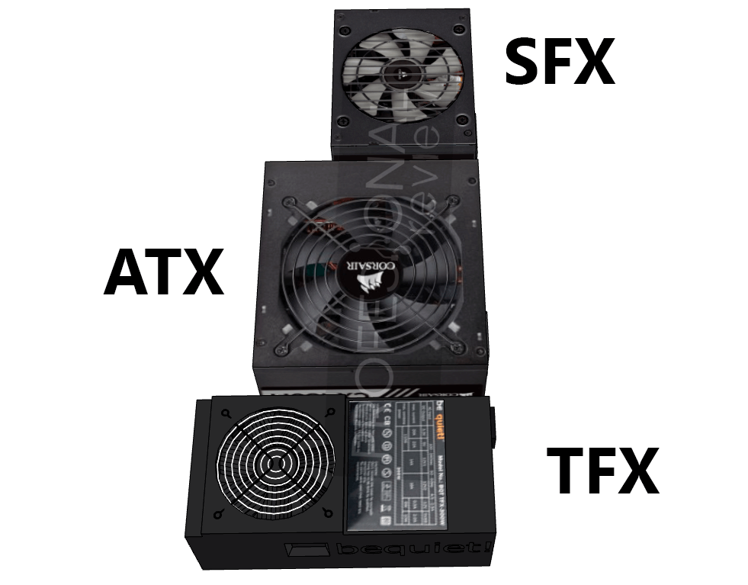
Mas información
- Tipos de fuentes de alimentación: SFX, ATX, TFX
- Lo mejor en el menor espacio, así son las fuentes en formato SFX

Potencia
Indica la potencia máxima que puede suministrar la fuente de alimentación al ordenador. El ordenador deberá siempre consumir igual o menos que la potencia de la fuente de alimentación.
Por otro lado siempre debemos comprar una fuente de alimentación que tenga entre un 10% y un 20% mas de potencia de lo que consume el ordenador ya que
- Con el tiempo la fuente de alimentación se va degradando y entrega menos potencia
- Trabajar siempre a máxima potencia hace que se estropee antes la fuente de alimentación
- Trabajar siempre a máxima potencia hace que sea menos eficiente la fuente de alimentación
Para saber la potencia que necesita un ordenador , se pueden usar páginas como Power Supply Calculator que ayudan a calcularlo.
En el siguiente enlace https://outervision.com/b/DKkzi6, está un ejemplo de un AMD Ryzen 5 3600 , 16 GB RAM y disco M.2. El cálculo obtiene un consumo de 495 W
Como la fuente debe tener entre un 10% y un 20% más
la fuente debería tener una potencia entre 545W a 594W.
Mas información:
- ¿Son fiables las calculadoras online de potencia para la fuente?

Eficiencia
Si una fuente de alimentación suministra 600W al ordenador, no quiere decir que consuma exactamente esos 600W de potencia del enchufe de la casa, sino que consume mas. Eso es debido a que parte de la potencia consumida se pierde en forma de calor. Para saber cuanta energía malgastamos se habla de la eficiencia.
Una eficiencia del 50% significaría que para generar 600W , la fuente consumiría 1200W. Obviamente esa eficiencia es muy baja.
Veamos cuanto consume una fuente de 600W si su eficiencia es del 85%. Por lo que se pierde un 15%
Es decir que una fuente para suministrar 600W es necesario que consuma 706W.
La formula general es la siguiente:
Ejemplo: Si una fuente de alimentación suministra 1000W y su eficiencia es de 82%, ¿Cuanto consume realmente?

80 Plus
¿Como sabemos la eficiencia de nuestra fuente de alimentación? Pues hay una empresa que certifica la eficiencia de las fuentes de alimentación . La certificación se llama "80 Plus" y hay de varios tipos.

 | % de Carga
Tipo Certificación | 20% | 50% | 100%
80 PLUS | 82% | 85% | 82%
80 PLUS Bronze | 85% | 88% | 85%
80 PLUS Silver | 87% | 90% | 87%
80 PLUS Gold | 90% | 92% | 89%
80 PLUS Platinum | 92% | 94% | 90%
80 PLUS Titanium | 94% | 96% | 94%
Como vemos a eficiencia es distinta según el % de carga que se le pide a una fuente de alimentación. El % de carga es cuanta potencia se le pide a la fuente de alimentación. Si es toda la que puede suministrar diremos que el % de carga es del 100%. Si se pide la mitad de la que puede suministrar diremos que el % de carga es del 50%.
En la siguiente gráfica podemos ver ejemplos de eficiencia en función de la potencia suministrada y la potencia de la fuente
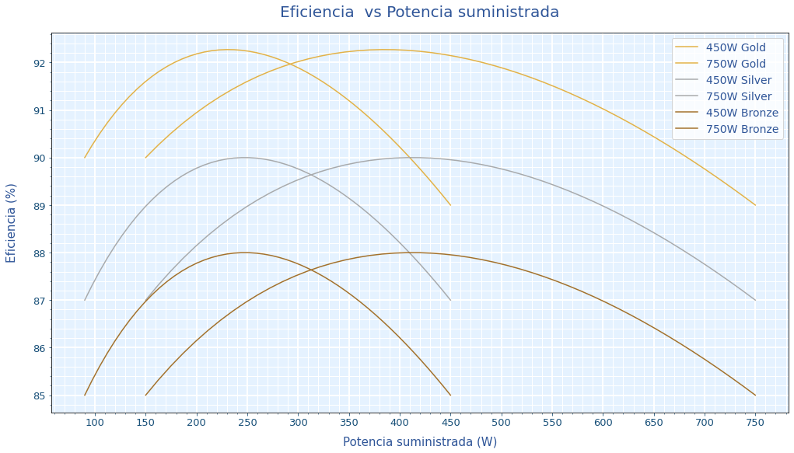
Ejemplo. Si una fuente de alimentación de 800W con certificación 80 Plus Gold, se conecta a un ordenador que consume 400W, ¿Cuanto consume la fuente de alimentación?
Si el ordenador consume 400W es que consume el 50% de lo que puede suministrar la fuente de alimentación. Como es 80 Plus Gold y el 50% de carga, la eficiencia es del 92%.
 | Además de la certificación 80 Plus, existe otra certificación llamada Cybenetics , que aunque es menos famosa es mejor ya que las pruebas son mejores.Informes sobre certificaciones del fuentes de alimentación  - Corsair VS650  - Corsair VS450  - 1st Player Steampunk 750w  Mas información:  - Cybenetics Offers New PSU Efficiency Certification  - Cooler Master.Cybenetics series review

Ahorro en electricidad
Por último debemos saber el dinero que se pierde por tener una fuente con una menor eficiencia energética. Actualmente (Año 2021) el precio del KWh es de 0,22€ 1). Es decir que si gastamos 1000W durante una hora, nos cobrarán 0,22€.
Así que debemos calcular cuantos nos cuesta al año la electricidad usando cada tipo de fuente.
Lo primero es calcular cuantas hoa está en marcha el ordenador. Vamos a suponer que en un año normal se trabajan 251 al año y que está encendido durante 8h al día. Por lo tanto el ordenador está encendido:
Por lo que la base de nuestros cálculos va a ser de un uso de 2008h al año.
¿Como se calcula cuantos KW gasta la fuente en una hora? Lo primero es calcular el consumo de la fuente tal y como hemos visto antes.
Supongamos que nuestro ordenador gasta 375W y que las fuentes de alimentación son:
Modelo | Potencia (W) | Certificación 80 Plus | Precio (€)
Mars Gaming MPB750 | 750W | Bronze | 48,94€
Corsair RM750 | 750W | Gold | 114,99€
En ambos casos funcionan al 50% de carga por lo que su eficiencia es de 88% y 92% respectivamente.
¿Cuantos Kwh gastan cada uno en un año?
El coste eléctrico anual es simplemente multiplicarlo por el precio por KWh que es de 0,22 €
Mostremos ahora el coste total (Precio de la fuente mas el coste en electricidad):
Para el primer años, los datos son:
Año | Coste total Mars Gaming MPB750 (€) | Coste total Corsair RM750 (€) | Diferencia (€)
1º año | 237€ | 295€ | -58€
2º año | 425€ | 475€ | -50€
3º año | 613€ | 655€ | -42€
4º año | 801€ | 835€ | -34€
5º año | 989€ | 1015€ | -26€
6º año | 1177€ | 1195€ | -18€
7º año | 1365€ | 1375€ | -10€
8º año | 1553€ | 1555€ | -2€
9º año | 1741€ | 1735€ | 6€
10º año | 1929€ | 1915€ | 14€
Sorprendentemente , hasta el 9º año, sigue siendo mas barata la fuente Mars Gaming MPB750 con certificación 80 Plus Bronze y en ese caso solo cuesta 6€ mas.
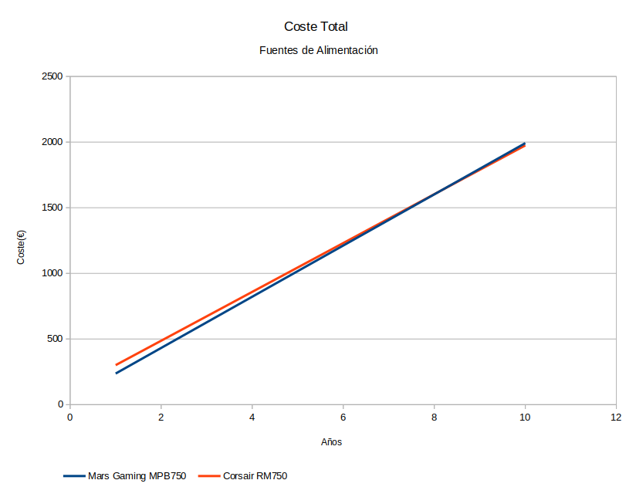
Resumiendo la formula global es:
Y suponiendo que se trabajan 2008h al año y que 0,22€ es el precio KWh
Con el programa Geogrebra se ha creado la Calculadora del coste de una fuente de alimentación
Mas información:
- 80 Plus
- Certificación 80 PLUS ¿Qué es? ¿Cómo funciona?
- La eficiencia de las fuentes de alimentación, diferentes certifiaciones 80 PLUS y cuánto ahorraré
- Los precios de las fuentes de alimentación se dispararán en 2021

Conectores
Los conectores de la fuente de alimentación
- Conector placa base: ATX 20+4 pin
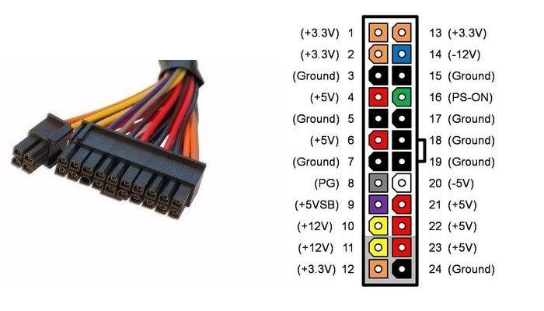
- Discos SATA
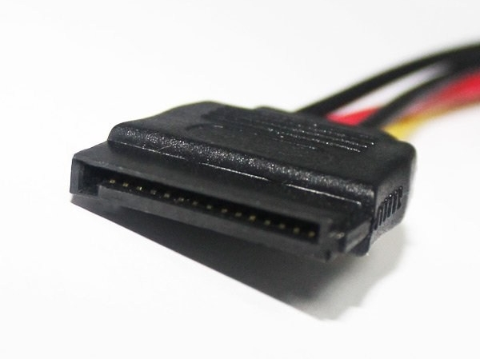
- CPU: ATX-12V y EPS-12V
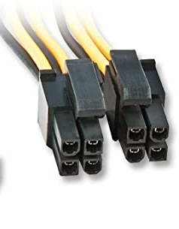
- Tarjetas gŕaficas:PCIe 6 pin , PCIe 8 pin
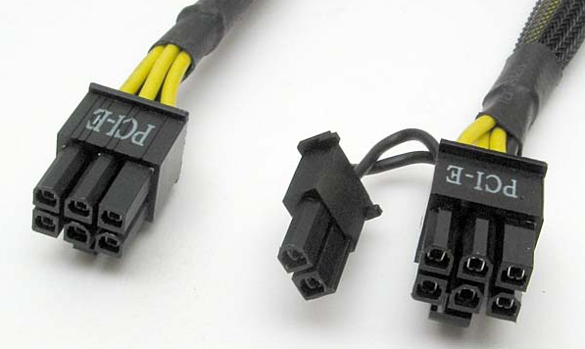
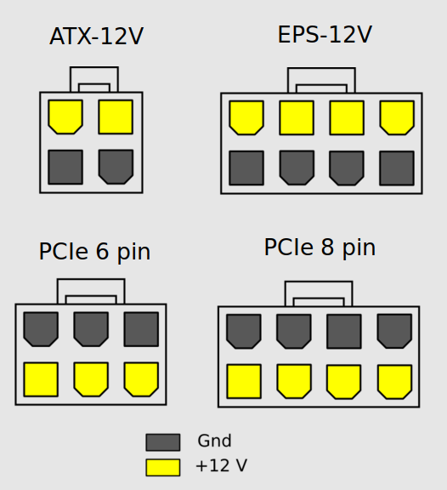
- Molex (Realmente llamado Peripheral Connector): Se usa en discos IDE y ventiladores de la caja
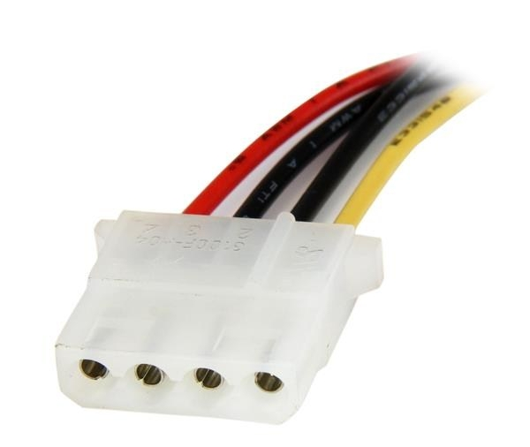
Mas información:
- Conectores fuente alimentación
- Tipos de conectores en una fuente de alimentación para pc

Protecciones
Para evitar fallo en las fuentes alimentación , éstas tiene una serie de mecanismos de protección:
- OCP (Over-Current Protection) o Protección Contra Sobrecorriente
- OVP (Over Voltage Protection) o Protección contra Sobretensión
- UVP (Under Voltage Protection) o Protección contra Baja tensión
- OPP (Over Power Protection) o Protección contra Sobrecarga
- OTP (Over Temperature Protection) o Protección contra Temperatura Elevada
- SCP (Short Circuit Protection) o Protección contra Cortocircuito
Son importantes ya que pueden evitar incendios y/o estropear los equipos.
Mas información:
- Guía de Protecciones en Fuentes de Alimentación
- ¿Qué hace cada sistema de protección de la fuente de alimentación?
- ¿Qué es el OCP de una fuente de alimentación y para qué sirve?
- Full Bridge, AC/DC, LLC… el significado de las abreviaturas en alimentación

Refrigeración
La fuente de alimentación también debe ser refrigerada. Existen 2 métodos:
- Ventilador
- Disipador
La ventaja de refrigerar mediante un disipador es que se evita el ruido del ventilador.
Mas información:
- 80 Plus Titanium y fanless, así es la fuente NJ700 de SilverStone

Ejercicios

Ejercicio 1
Dado la fuente de alimentación SilverStone NJ450-SXL indica:
- Factor de Forma
- Potencia
- Certificación de eficiencia.
- % de eficiencia al 20% , al 50% y al 100% de carga
- Nº Conectores
  - ATX 20+4
  - SATA
  - ATX-12V
  - PCIe 6 pin
  - PCIe 6+2 pin o PCIe 8 pin
  - Molex
- Protecciones
- Tipo de refrigeración
- Años de garantía

Ejercicio 2
Dado la fuente de alimentación Seasonic Prime GX-650 indica:
- Factor de Forma
- Potencia
- Certificación de eficiencia.
- % de eficiencia al 20% , al 50% y al 100% de carga
- Nº Conectores
  - ATX 20+4
  - SATA
  - ATX-12V
  - PCIe 6 pin
  - PCIe 6+2 pin o PCIe 8 pin
  - Molex
- Protecciones
- Tipo de refrigeración
- Años de garantía

Ejercicio 3
Dado la fuente de alimentación Corsair RMx Series 850W indica:
- Factor de Forma
- Potencia
- Certificación de eficiencia.
- % de eficiencia al 20% , al 50% y al 100% de carga
- Nº Conectores
  - ATX 20+4
  - SATA
  - ATX-12V
  - PCIe 6 pin
  - PCIe 6+2 pin o PCIe 8 pin
  - Molex
- Protecciones
- Tipo de refrigeración
- Años de garantía
El fabricante ha indicado las curvas de eficiencia, compara los resultados con la review que han hecho del producto en Corsair RMx Series 850 W (2021) Review.

Ejercicio 4
Dado la fuente de alimentación SilverStone NJ450-SXL calcula la potencia suministrada según los siguientes % de carga
% Carga | Vatios Suministrados
10 % | W
30 % | W
50 % | W
70 % | W
90 % | W
100 % | W

Ejercicio 5
Dado la fuente de alimentación SilverStone NJ450-SXL calcula el % de de carga si la fuente suministra los siguientes vatios.
Vatios Suministrados | % Carga
450 W | %
400 W | %
350 W | %
300 W | %

Ejercicio 6
Dado la fuente de alimentación SilverStone NJ450-SXL calcula los vatios consumidos si la fuente suministra los siguientes vatios.
 | Debes rellenar toda la tabla ya que cada dato te ayuda a hacer los cálculos.
Vatios Suministrados | % Carga | % Eficiencia | Vatios Consumidos
450 W | % | % | W
225 W | % | % | W
90 W | % | % | W

Ejercicio 7
Dado la fuente de alimentación Seasonic Prime GX-650 calcula los vatios consumidos si la fuente suministra los siguientes vatios.
Debes rellenar toda la tabla ya que cada dato te ayuda a hacer los cálculos.
Vatios Suministrados | % Carga | % Eficiencia | Vatios Consumidos
650 W | % | % | W
325 W | % | % | W
130 W | % | % | W

Ejercicio 8
Lee el siguiente artículo Why use a 1500W power supply?.
- Usando el código de Python, haz una gráfica similar a la del artículo:

- Si un ordenador necesita 800W , ¿Es mejor una fuente de 1000W o de 1500W teniendo en cuenta la eficiencia?
- ¿Que ventaja tiene una fuente de 155W respecto al sonido?
- Busca el precio de las siguientes fuentes de alimentación:
1000W Bronze | 1500W Bronze
€ | €
€ | €
€ | €
€ | €
1000W Silver | 1500W Silver
€ | €
€ | €
€ | €
€ | €
¿Cual es la media en la diferencia de precio entre una fuente de 1000W y 1500W?

Ejercicio 8
Mirando únicamente la gráfica siguiente:
Explica que modelo de fuente de alimentación (potencia y certificado) comprarías si al equipo hay que suministrarle las siguientes potencias pero tetiendo en cuenta un presupuesto económico bajo , medio y alto.
Potencia suministrada | Fuente a comprar con presupuesto
Potencia suministrada | Bajo | Medio | Alto
250 W
350 W
440 W
500 W
 | También debes indicar en cada caso si hay alguna fuente con mejor certificación pero que para ese caso sea menos eficiente.

Ejercicio 9
Sabiendo que los precios en Amazon de las 2 fuentes de alimentación son:
Modelo | Precio (€)
SilverStone NJ450-SXL | 177,76 €
Seasonic Prime GX-650 | 176,61 €
Suponiendo que
- Se trabaja 8 horas al día
- Se trabajan 250 días al año
- El precio del KWh es de 0,22€
- Que el equipo consume de media 300W
Calcula cuanto cuesta después de 5 años cada una de las fuentes de alimentación. (Precio de la fuente mas el precio de la electricidad de esos 5 años).
¿cuanto costaría si el precio de la electricidad fuera de 0,24 KWh?
Fuente | Coste a 0,22 KWh después de 5 años (€) | Coste a 0,24 KWh después de 5 años (€)
- | - | -
- | - | -

Ejercicio 10
Con los datos del ejercicio anterior (Para 10 años y con el coste de la electricidad de 0,22 €) haz una gráfica similar a la siguiente:
Incluye también una tabla con los datos.
Años | Coste total SilverStone NJ450-SXL (€) | Coste total Seasonic Prime GX-650 (€)
1 | - | -
2 | - | -
... | - | -
10 | - | -

Ejercicio 11
En el siguiente artículo ¿Cómo afectan las fuentes de alimentación 80 Plus al consumo del PC? se dan ejemplos de consumos y precios de fuentes de alimentación.
Dado la siguiente tabla que hay en el artículo:
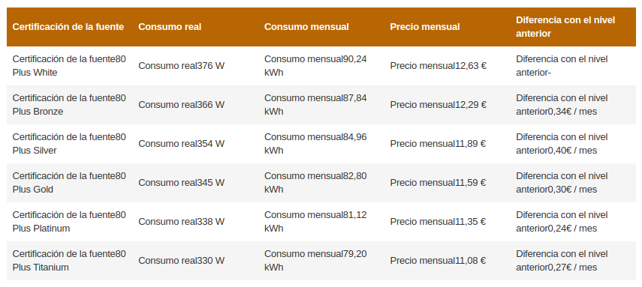
Explica las formulas y los datos que han usado para calcular los datos.

1) Contratando 3,3 KW en TUR

